北京泊溪科技核桃破皮机需要定制的方案
控制方案：
控制目标：控制伺服电机的扭矩和伺服电机的行程，达到正好可以破开核桃但是不会将核桃内部压碎。
实现途径：
在夹碎核桃壳时，逐步夹紧的过程中，电流会逐渐增大，一直到增大到足以夹碎核桃壳的时候，电流会迅速降低。需要驱动器时刻关注电流变化的曲线，带电流减低的时候，开始松开的操作，防止核桃仁被损坏。具体电流曲线如图
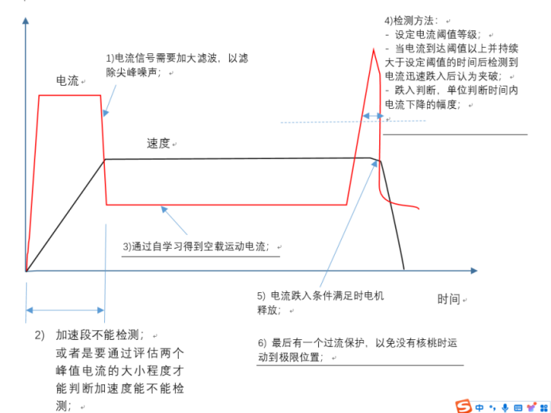
在本方案中，驱动器的运动逻辑使用内置PLC功能触发。
其中，为了加快系统响应，需要定制可以实时检测电流下降并输出一个寄存器的标志用来PLC程序做判断。
电机驱动器型号选择
电机型号：SGM0604L30F8N；
驱动器型号：iSED-E04F8MC1P

